**PORTAFOLIO ARTES VISUALES**

**IVAN DANIEL BARRIOS SANTIZO**

**PRIMERO BASICO SECCION B**

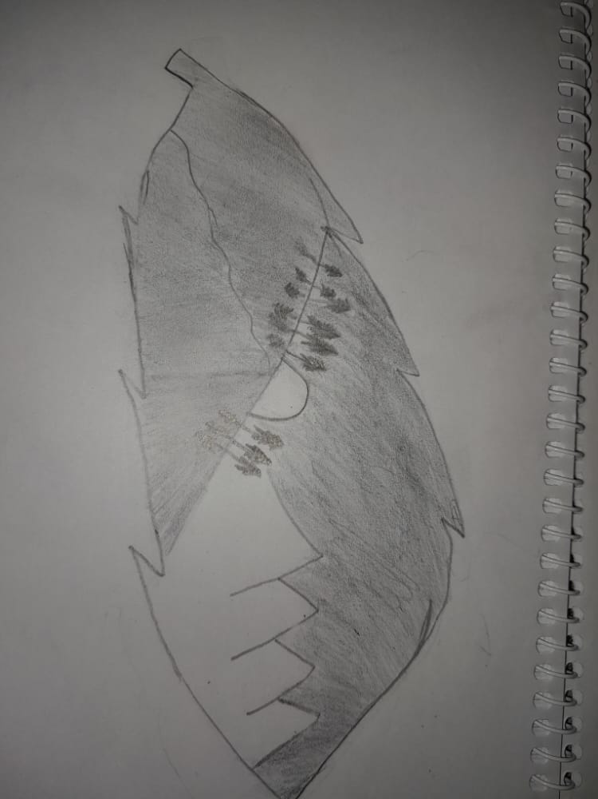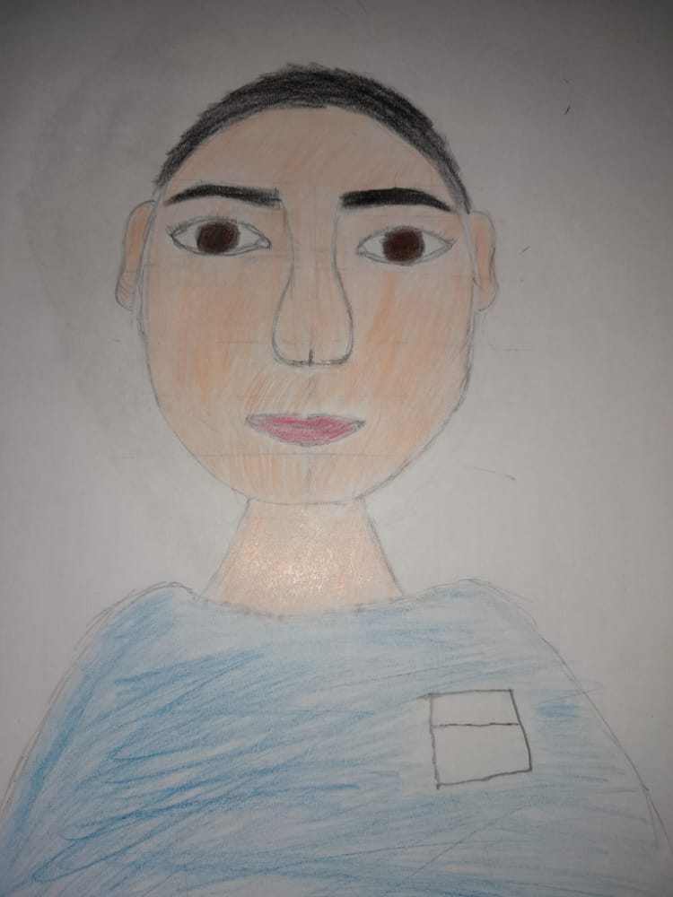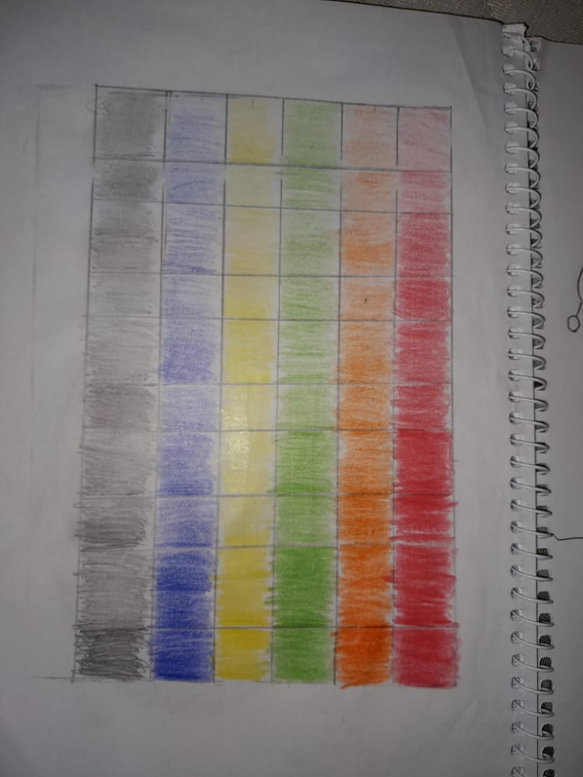**CLAVE 3**